|  |
| --- |
| **Università degli Studi di Salerno Corso di Ingegneria del Software** |

**Auto Shop  
Requirement Analysis Document  
Versione 2.0**



Data: 12/12/2017

|  |  |
| --- | --- |
| **Cognome Nome** | **Matricola** |
| Corrado Mancino Alfredo | 0512102506 |
| Carbè Daniele | 0512102326 |
| Caloia Gennaro | 0512102332 |

**Indice**

1. **Introduction**
   1. Purpose of the system
   2. Scope of the system
   3. Objective and success criteria of the project
   4. Definition, acronymus and abbrevation
   5. References
   6. Overview
2. **Current System**
3. **Proposed System**
   1. Overview
   2. Functional requirements
   3. Non-functional requirements
   4. System models
      1. Scenarios
      2. Use case model
      3. Use cases
      4. Object model
      5. Dynamic model
      6. User interface-navigationl paths and screen mock-ups
4. **Introduction**

**1.1 Purpose of the system**

Si vuole realizzare un software, denominato AutoShop, per la gestione di un sito di e-commerce destinato alla vendita di automobili. A tal proposito, possiamo notare che un utente può richiedere il preventivo per una o più automobili. Le automobili sono caratterizzate da un codice, da una marca, dal modello, dall’anno, dal motore, dal peso, dall’altezza, dalla lunghezza, dalla larghezza, dal numero di posti, dal prezzo. Un utente, che si collega al sito di e-commerce, mediante questo software, diventa un potenziale cliente. Il software che si vuole realizzare, dovrà consentire ai gestori di: autenticarsi, aggiungere o rimuovere dipendenti

; permetterà agli operatori del magazzino di evadere ordini, gestire i prodotti e richiedere rifornimenti; permetterà agli utenti della contabilità di aggiungere spese, ordinare nuovi prodotti; Il software dovrà consentire agli utenti di effettuare acquisti. Quest’ultimo, come già descritto in precedenza, dovrà tenere traccia degli acquisti effettuati dai clienti e delle relative fatture. Una fattura è caratterizzata da un codice, che la identifica univocamente, dal numero dell’ordine, dalla percentuale di IVA applicata, da un costo totale, da un indirizzo di spedizione, da un intestatario ed un emittente. Una fattura, di conseguenza, si riferisce ad uno o più ricambi acquistati in un certo momento. Un ricambio acquistato è caratterizzato da un codice di acquisto che lo identifica univocamente, dal tipo, da un modello, dal peso, dalla lunghezza e dalla larghezza.

* 1. **Scope of the system**

Le funzionalità del sito che si vuole realizzare sono, principalmente, le seguenti:

* Possibilità di prenotare un preventivo per un’automobile
* Visualizzazione dei dettagli delle automobili
* Visualizzazione e gestione dei pezzi di ricambio
* Visualizzazione e gestione degli ordini dei clienti
* Gestione dei dipendenti
* Acquistare pezzi di ricambio
  1. **References**

Riferimenti ad altri siti di e-commerce esistenti:

<http://www.cesarmeccanica.com>

Vendita di Automobili; Il sito si occupa della vendita di auto. Il sito permette di visionare le auto interessate ai clienti, e permette a questi di ricevere un preventivo.

1. **Current system**

Il sistema che si vuole realizzare è ancora in fase di Analysis. Il sistema non sostituisce nessun altro sistema esistente. Inoltre, essendo ancora in fase di Analysis non è stata sviluppata nessuna funzionalità di sistema.

1. **Proposed system**
   1. **Overview**

Requirement Analysis Document (**RAD**) dedicato a:

* Requisiti Funzionali
* Requisiti Non Funzionali
* Scenari
* Use Case Model
* Sequence Diagrams
* State-Chart Diagrams
  1. **Functional requirements**

Il software dovrà permettere ai clientidi visualizzare automobili e pezzi di ricambio disponibili; ed una volta registrati, di poter acquistare ricambi o richiedere preventivi per un’auto scelta. Il software dovrà permettere ai clientidi poter modificare le quantità dei potenziali ricambi da acquistare. Il software sarà dotato di un'area che permetterà al dipendente di accedere alle operazioni riguardanti il magazzino, ossia: gestione dei ricambi presenti in magazzino. Sarà dotato di un'area che permetterà al dipendente (operatore magazzino) di accedere alle operazioni relative alla gestione dei prodotti (pezzi di ricambio), ossia: richiesta di rifornimento, inserimento di un nuovo ricambio, aggiornamento del numero di ricambi disponibili e la rimozione degli stessi. Il software permetterà inoltre di accedere all’area in cui si può gestire tutto ciò che riguarda i dipendenti (area amministratore), dove si potranno inserire nuovi operatori magazzino e se ne potranno rimuovere di altri in caso di licenziamento. Il dipendente potrà accedere a ciascuna delle relative operazioni autenticandosi mediante username e password personali.

* 1. **Non-functional requirements**
     1. **Usability**

La home page del sito presenterà un menù sul top della pagina dove verranno indicati in maniera molto visibile le varie sezioni che il sito offre, dando la possibilità al cliente di avere una visione completa e generale del sito. La schermata principale del sito Autoshop è formata da 7 parti:

* Home
* Auto
* Ricambi
* Contatti
* Carrello
* Login
  + 1. **Reliability**

Il software dovrà essere attivo 24 ore su 24. Inoltre, deve garantire la sicurezza su tutte le operazioni effettuate sia dai gestori che dai clienti. Nel caso in cui si verifichino dei comportamenti anomali, da parte del gestore o del cliente, verranno notificati tramite appositi avvisi.

* + 1. **Performance**

Il software dovrà rispondere velocemente; Il numero di utenti che potranno collegarsi e acquistare prodotti contemporaneamente sarà dato dalla disponibilità del Web Server utilizzato. La latenza massima di attesa, per una risposta, non dovrà superare i 30 secondi.

* + 1. **Supportability**

Il software consisterà in un sistema client-server, in cui il server sarà disponibile su ogni tipo di piattaforma e il client potrà collegarsi a tale server mediante un qualsiasi browser. Il software dovrà essere suddiviso in vari moduli per permettere una più facile modifica e aggiornabilità in futuro.

* + 1. **Implementation**

I dati saranno caricati tramite appositi form, in cui il gestore del magazzino andrà a specificare il prodotto caricato, mediante nome e codice ed inoltre andrà a specificare la quantità di questo prodotto a disposizione in magazzino.

* 1. **System models**
     1. **Scenarios**
        1. **Acquisto di un prodotto**

**Pezzi di ricambio**

**Cliente**

L’utente si collega al sito Auto Shop e inizia la navigazione, sfoglia il catalogo messo a disposizione, sceglie l’eventuale pezzo di ricambio che desidera acquistare, e alla selezione dello stesso, ne visualizza le informazioni; l’utente può scegliere quanti pezzi acquistare e con il tasto “Aggiungi al carrello” può eseguire l’azione di aggiunta. La procedura d’acquisto reindirizza ad una pagina nella quale si invita l’utente a verificare i prodotti aggiunti al carrello tramite il click sul pulsante “carrello”. Una volta entrati nel carrello è possibile rimuovere un certo articolo, svuotare l’intero carrello e modificare nuovamente le quantità aggiunte per ogni pezzo. Viene inoltre visualizzato il prezzo singolo per ogni pezzo, le quantità scelte e il totale. Per concludere la transazione basterà cliccare sul pulsante “procedi all’acquisto” infondo al carrello, dopodiché si verrà reindirizzati verso una pagina di successo per l’acquisto effettuato.

**Inserimento/Rimozione/Cancellazione**

**Pezzi di ricambio**

**Operatore Magazzino**

Ad ogni ordine effettuato dal sito, nel database viene aggiornata automaticamente, la quantità dei prodotti in giacenza. Il dipendente responsabile del magazzino che utilizzerà il software dovrà autenticarsi, per poter accedere alle funzionalità riguardanti la gestione degli ordini e del magazzino. Successivamente, potrà visualizzare, inserire, modificare e/o cancellare le informazioni riguardanti i prodotti presenti nel magazzino.

* + - 1. **Rifornimento di prodotti**

**Operatore magazzino**

Quando la quantità di uno o più prodotti presenti sul sito scende al di sotto di una determinata soglia,  
il dipendente responsabile della gestione del magazzino, dovrà rifornirsi degli stessi, potendo effettuare un ordine per gli articoli di cui l’azienda necessita.

* + - 1. **Inserimento di un dipendente**

**Amministrazione**

In seguito all’assunzione, da parte dell’azienda, di un nuovo dipendente (operatore magazzino), l’amministratore potrà, mediante opportuni permessi, aggiungere al database le informazioni riguardanti il nuovo dipendente.

* + - 1. **Eliminazione di un dipendente**

**Amministratore**

In seguito al licenziamento, da parte dell’azienda, di un dipendente , l’amministratore potrà, mediante opportuni dati di accesso, rimuovere dal database le informazioni riguardanti il dipendente.

* + 1. **Use case models**

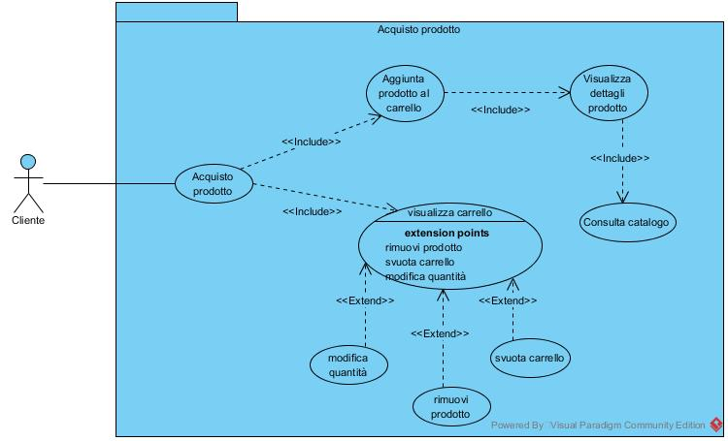

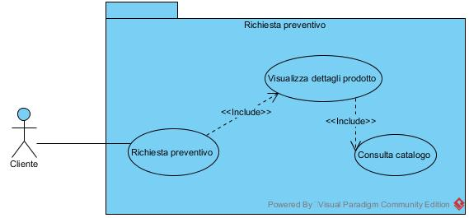

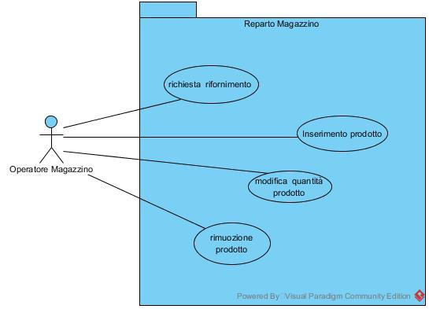

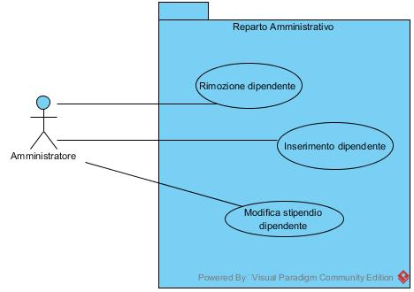

**Login e logout riferito a tutti i dipendenti**

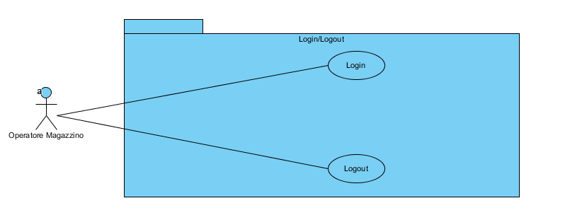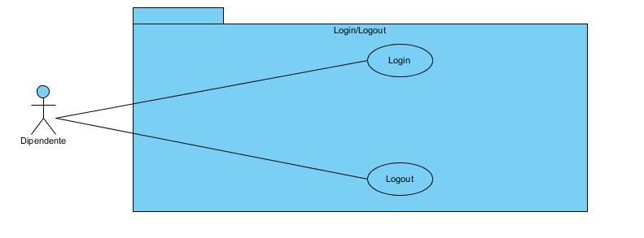

**3.4.3 Use cases**

|  |
| --- |
| **Caso d’uso : Acquisto prodotto** |
| **Attori**:  Cliente |
| **Condizione di entrata:**  Visualizzazione del carrello |
| **Flusso di eventi:** |
| **Utente** **Sistema**  1. Il cliente conferma gli ordini cliccando  Sul tasto “Conferma acquisti”  2. Il sistema comunica all’utente il  successo dell’operazione |
| **Condizione di uscita:**  Gli ordini sono stati effettuati. |

|  |
| --- |
| **Caso d’uso : Visualizza carrello** |
| **Attori**: Cliente |
| **Condizione di entrata:** L’utente clicca sul pulsante “carrello” |
| **Flusso di eventi:** |
| **Utente** **Sistema**  1. Il Sistema carica gli eventuali articoli 2. L’utente visualizza gli articoli caricati |
| **Condizione di uscita:**  L’utente visualizza il contenuto del carrello. |

|  |
| --- |
| **Caso d’uso : Aggiungi al carrello** |
| **Attori**: Cliente |
| **Condizione di entrata:** L’utente ha visualizzato i dettagli del ricambio |
| **Flusso di eventi:** |
| **Utente** **Sistema**   1. L’utente clicca sul pulsante   “Aggiungi al carrello”  2. Il sistema comunica l’aggiunta  dell’articolo al carrello  3. L’utente visualizza il messaggio |
| **Condizione di uscita:**  L’utente ha aggiunto l’articolo al carrello |

|  |
| --- |
| **Caso d’uso : Visualizza dettagli prodotto** |
| **Attori**: Cliente |
| **Condizione di entrata:** Prodotto selezionato |
| **Flusso di eventi:** |
| **Utente** **Sistema**  1. L’utente clicca sul pulsante  “dettagli”  2. Il sistema elenca le caratteristiche  del prodotto    3. L’utente legge le caratteristiche del prodotto |
| **Condizione di uscita:** I dettagli verranno visualizzati. |

|  |
| --- |
| **Caso d’uso : Modifica quantità prodotto** |
| **Attori**: Cliente |
| **Condizione di entrata:** Il carrello non è vuoto |
| **Flusso di eventi:** |
| **Utente** **Sistema**  1.L’utente modifica le quantità  relative ai prodotti aggiunti nel  carrello  2.Il sistema aggiorna le modifiche  apportate |
| **Condizione di uscita:** Le informazioni relative ai prodotti sono state modificate. |

|  |
| --- |
| **Caso d’uso : Rimuovi prodotto** |
| **Attori**: Cliente |
| **Condizione di entrata:** Il carrello non è vuoto |
| **Flusso di eventi:** |
| **Utente** **Sistema**  1. L’utente rimuove uno o più prodotti dal  carrello  2.Il sistema aggiorna la lista dei prodotti  Presenti nel carrello |
| **Condizione di uscita:** Lista del carrello aggiornata. |

|  |
| --- |
| **Caso d’uso: Inserimento nuovi pezzi di ricambio** |
| **Attori:** Operatore Magazzino |
| **Condizione d’entrata:** Arrivo di nuovi pezzi di ricambio in magazzino |
| **Flusso di eventi:**  **Utente** **Sistema**   1. Il sistema carica il form in cui inserire   i dati del nuovo pezzo   1. L’operatore visualizza il form ed inserisce i dati 2. L’operatore invia i dati usando l’apposito tasto 3. Il sistema controlla la correttezza dei dati |
| **Condizione d’uscita:** L’articolo viene aggiunto alla lista dei pezzi di ricambio. |
| **Eccezioni:** Errore nei dati inseriti nel form. |

|  |
| --- |
| **Caso d’uso: Modifica quantità pezzi di ricambio** |
| **Attori:** Operatore Magazzino |
| **Condizione d’entrata:** Il prodotto da inserire è già in magazzino |
| **Flusso di eventi:**  **Utente** **Sistema**   1. Il sistema carica la lista dei pezzi in magazzino 2. L’operatore inserisce la quantità   da aggiungere e clicca su “modifica”   1. Il sistema carica il prodotto con la quantità   aggiornata     1. L’utente visualizza la quantità aggiornata |
| **Condizione d’uscita:** La quantità dell’articolo viene modificata correttamente. |
| **Eccezioni:** Errore nell’inserimento dei dati. |

|  |
| --- |
| **Caso d’uso: Rimozione pezzo di ricambio** |
| **Attori:** Operatore Magazzino |
| **Condizione d’entrata:** Decisione di non vendere più un determinato prodotto |
| **Flusso di eventi:**  **Utente** **Sistema**   1. Il sistema carica la lista dei prodotti   presenti in magazzino   1. L’operatore seleziona il prodotto da rimuovere 2. Il sistema rimuove il prodotto dalla lista |
| **Condizione d’uscita:** Il prodotto è stato rimosso. |

|  |
| --- |
| **Caso d’uso: Richiesta rifornimento pezzi di ricambio** |
| **Attori:** Operatore Magazzino |
| **Condizione d’entrata:** Un prodotto è presente in magazzino ma non in quantità sufficiente |
| **Flusso di eventi:**  **Utente** **Sistema**   1. L’operatore si reca nell’area “rifornimento” 2. Il sistema carica una form per l’inserimento   dati   1. L’operatore visualizza e inserisce i dati:   marca, modello, data di consegna,  numero di pezzi e preme “Richiedi”  per inviare la richiesta 4. Il sistema dopo aver controllato la  correttezza dei dati, provvede ad  immagazzinare la richiesta |
| **Condizione d’uscita:** La richiesta per il rifornimento è stata ricevuta dal magazzino. |
| **Eccezioni:** Errore nell’inserimento dei dati. |

|  |  |
| --- | --- |
| |  | | --- | | **Caso d'uso: Inserimento dipendente** | |
| |  | | --- | | **Attori:** Amministratore | |
| |  | | --- | | **Condiziona d’entrata:** E’ stato assunto un nuovo dipendente | |  | |
| |  | | --- | | **Flusso di eventi:** |  |  |  | | --- | --- | | **Utente**  2. L’amministratore inserisce i dati relativi al nuovo dipendente | **Sistema**  1. Il sistema carica un form in cui inserire nome, cognome, username e password del nuovo dipendente  3. Il sistema controlla la correttezza dei dati  4. Il nuovo dipendente viene aggiunto alla lista dei dipendenti e vengono generate username e password | |
| |  | | --- | |  |  |  | | --- | | **Condizione d’uscita:** Il dipendente è stato inserito all’interno del sistema. | |
| |  | | --- | | **Eccezioni**: Errore nell’inserimento dei dati. | |

|  |
| --- |
| **Caso d’uso: Richiesta preventivo** |
| **Attori:** Utente |
| **Condizione d’entrata:** Un utente visiona i dettagli dell’auto di cui vuole richiedere il preventivo |
| **Flusso di eventi:**  **Utente Sistema**   1. L’utente clicca il pulsante “richiedi preventivo”     2. Il sistema comunica all’utente un messaggio di conferma |
| **Condizione d’uscita:** La richiesta del preventivo viene inviata alla concessionaria. |

|  |
| --- |
| **Caso d’uso: Visualizza dettagli prodotto** |
| **Attori:** Utente |
| **Condizione d’entrata:** Un utente si trova nel catalogo delle auto |
| **Flusso di eventi:**  **Utente Sistema**   1. L’utente visualizza l’automobile e   clicca sul relativo tasto “dettagli”    2. Il sistema indirizza l’utente sulla  pagina dei dettagli dell’auto |
| **Condizione d’uscita:** I dettagli vengono visualizzati. |

|  |
| --- |
| **Caso d’uso: Consulta catalogo** |
| **Attori:** Utente |
| **Condizione d’entrata:** Un utente si trova nella homepage |
| **Flusso di eventi:**  **Utente Sistema**   1. L’utente clicca il pulsante “Auto”     2. Il sistema visualizza il catalogo delle auto |
| **Condizione d’uscita:** Il catalogo viene visualizzato. |

|  |
| --- |
| **Caso d’uso: Login** |
| **Attori:**  Operatore Magazzino |
| **Condizione d’entrata:**  L’utente non è loggato nel sistema |
| **Flusso di eventi:**  **Utente** **Sistema**   1. Il sistema carica un form in cui inserire   username, password ;   1. L’utente inserisce i dati nei rispettivi campi; 2. L’utente seleziona l’area di competenza; 3. Il sistema controlla la correttezza dei dati; 4. Il sistema apre la sessione e reindirizza l’utente   alla sua area di competenza specifica |
| **Condizione d’uscita:** L’operatore è loggato con successo nel sistema |
| **Eccezzioni:** Errore nei dati inseriti nel form. |

|  |
| --- |
| **Caso d’uso: Logout** |
| **Attori:**  Operatore Magazzino |
| **Condizione d’entrata:**  L’utente si trova nella sua area dedicata |
| **Flusso di eventi:**  **Utente** **Sistema**   1. L’utente clicca sul pulsante di logout; 2. Il sistema chiede all’utente la conferma del logout; 3. L’utente clicca sul pulsante di “conferma” 4. Il sistema termina la sessione appena lasciato   e riporta l’utente alla pagina di login |
| **Condizione d’uscita:** L’operatore ha effettuato il logout con successo. |

* + 1. **Object Model**
       1. **Dizionario dei dati**

|  |  |
| --- | --- |
| **Automobile:** Questa classe modella le automobili della concessionaria | |
| **ID** | Indica il codice identificativo dell’automobile |
| **Marca** | Indica la casa di produzione |
| **Modello** | Indica il tipo di veicolo |
| **Anno** | Indica l’anno di produzione |
| **Motore** | Indica la cilindrata |
| **Posti** | Indica la quantità di posti |
| **Prezzo** | Indica il prezzo della vettura |

|  |  |
| --- | --- |
| **Ordine :** Questa classe modella gli acquisti relativi alle automobili e dei pezzi di ricambio | |
| **UsernameClient** | Indica il codice dell’ordine |
| **Id_prodotti** | Lista dei prodotti ordinati |
| **Totale** | Indica il prezzo totale dell’ordine |
| **Indirizzo consegna** | Indica l’indirizzo a cui spedire l’ordine |
| **Civico** | Indica il civico del cliente |
| **Via** | Indica la via del cliente |
| **Cap** | Il CAP a cui è riferito l’indirizzo |

|  |  |
| --- | --- |
| **Rifornimento :** Questa classe modella le richieste di rifornimento degli articoli | |
| **Marca** | Marca del ricambio |
| **Modello** | Modello del ricambio |
| **Data consegna** | Data nella quale viene consegnato il pezzo |
| **Numero pezzi** | Numero di pezzi richiesti |
| **Data richiesta** | Data in cui è stata inviata la richiesta |
| **UsernameDip** | Username del dipendete che richiede il rifornimento |

|  |  |
| --- | --- |
| **Carrello :** Questa classe modella la lista degli articoli presenti nel carrello | |
| **UsernameCliente** | Username del cliente |
| **Id_ricambi** | Identificativo del ricambio |
| **quantità** | Quantità ricambi scelta |
| **prezzo** | Prezzo per singolo pezzo |

|  |  |
| --- | --- |
| **Ricambi :** Questa classe modella i pezzi di ricambio presenti in concessionaria | |
| **ID** | Indica il codice identificativo del ricambio |
| **Tipo** | Indica il tipo di componente di ricambio |
| **Marca** | Indica la casa produttrice del ricambio |
| **Prezzo** | Indica il prezzo del ricambio |

|  |  |
| --- | --- |
| **Dipendente :** Questa classe modella i dipendenti dell’azienda | |
| **Nome** | Indica il nome del dipendente |
| **Cognome** | Indica il cognome del dipendente |
| **Tipo** | Indica il tipo di dipendente, che può essere magazziniere |
| **Username** | Indica l’username per il login |
| **Password** | Indica la password per il login |

|  |  |
| --- | --- |
| **Cliente :** Questa classe modella i clienti del sito | |
| **Nome** | Indica il nome del cliente |
| **Cognome** | Indica il cognome del cliente |
| **Indirizzo** | Indica l’indirizzo di residenza del cliente |
| **Email** | Indica l’email del cliente |
| **Carta di credito** | Indica gli estremi di pagamento |
| **Username** | Indica l’username per il login |
| **Password** | Indica la password per il login |

* + - 1. **Class diagram:**

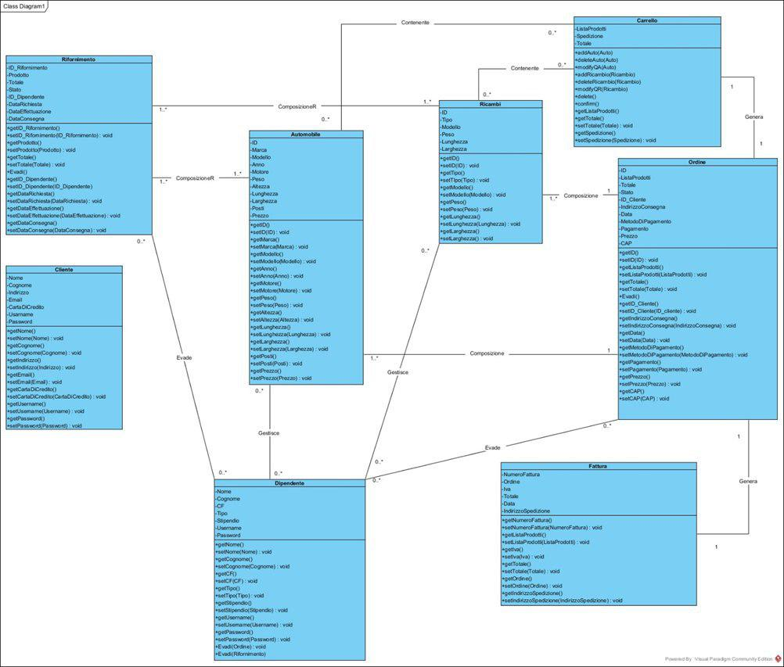

**3.4.5 Dynamic model**

**3.4.5.1 Sequence diagram**

**Acquista ricambio**

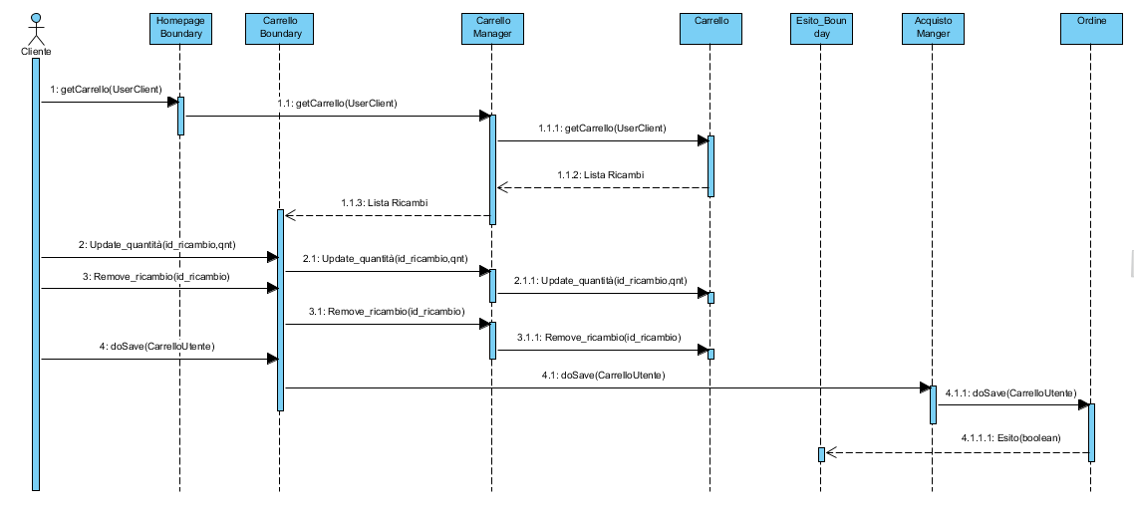

**Aggiunta ricambio al carello**

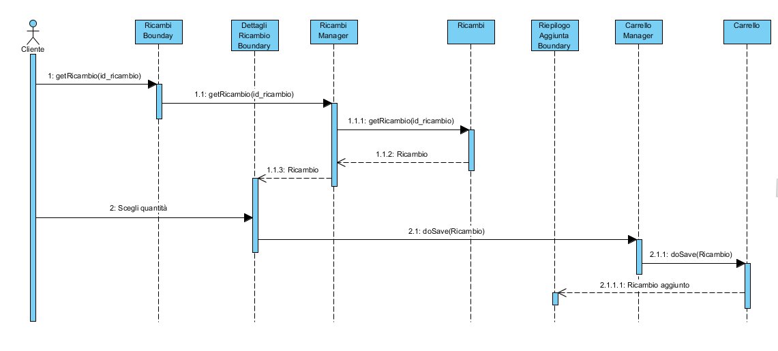

**Richiesta preventivo**

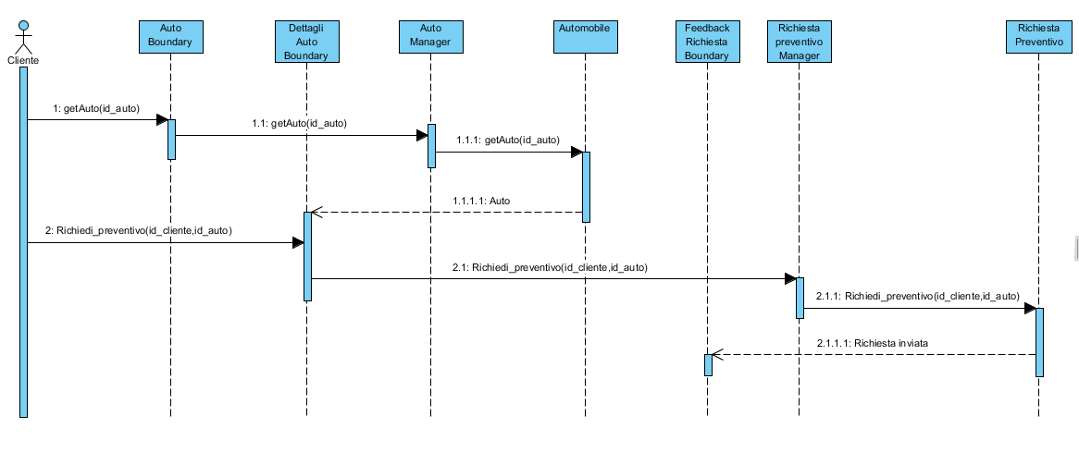

**Inserimento, modifica quantità e rimozione di un ricambio**

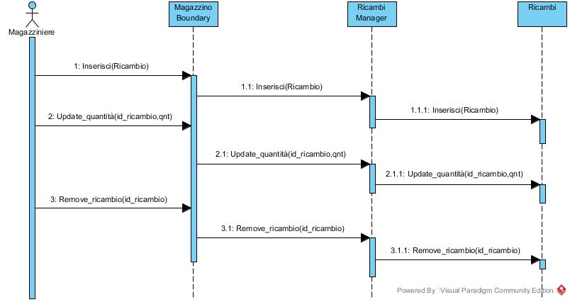

**Richiesta rifornimento** 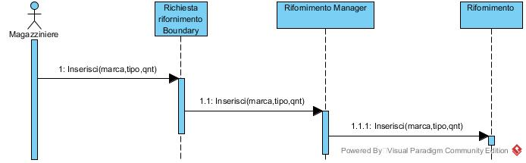

**3.4.5.2** **State-chart diagram**

**Aggiunta al carrello**

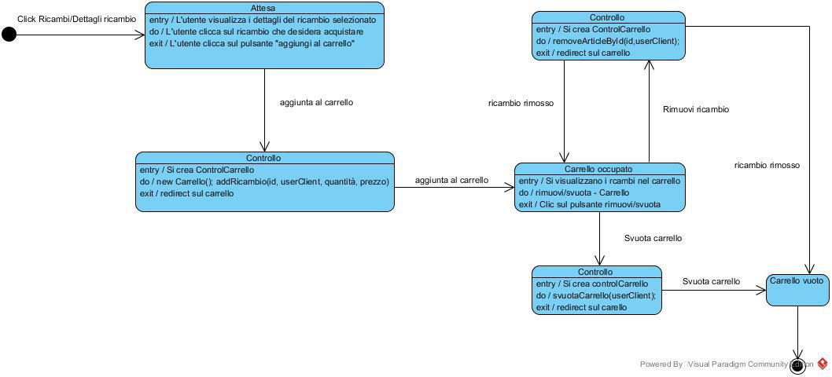

**3.4.6 User interface-navigational paths and screen mock-ups**

**3.4.6.1 User interface**

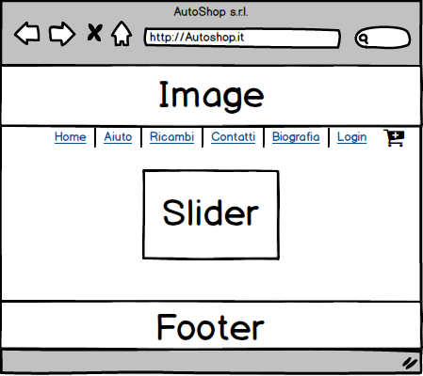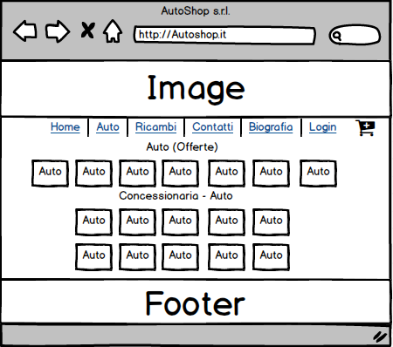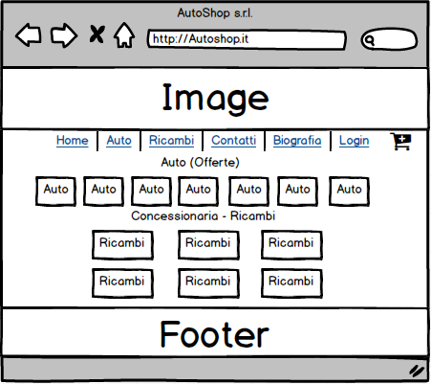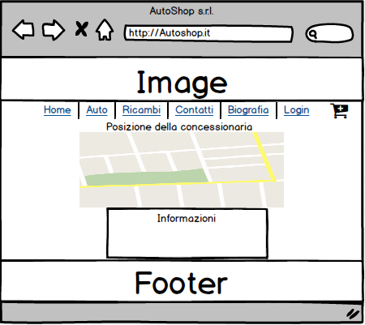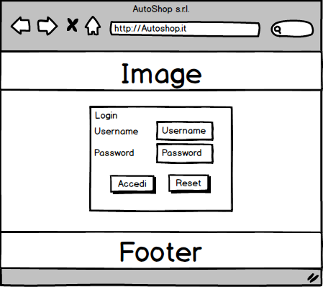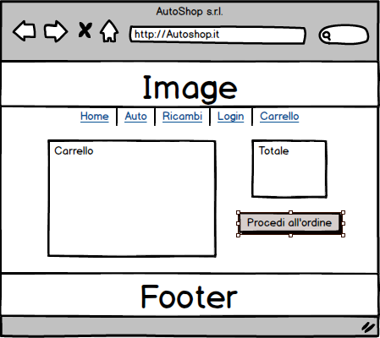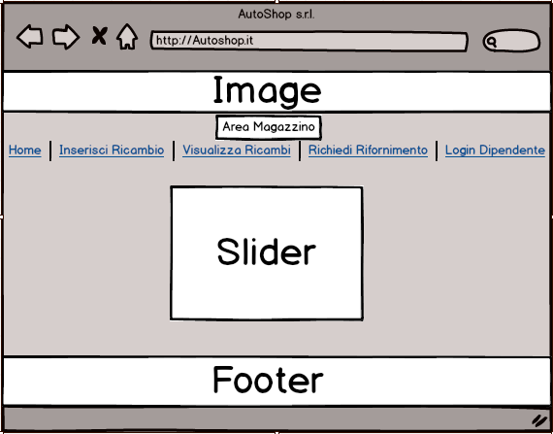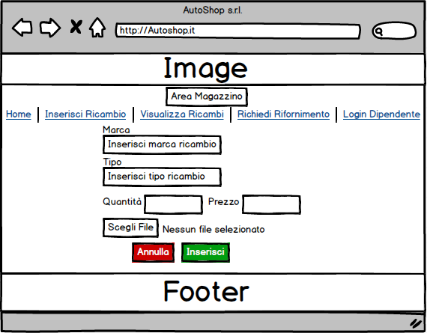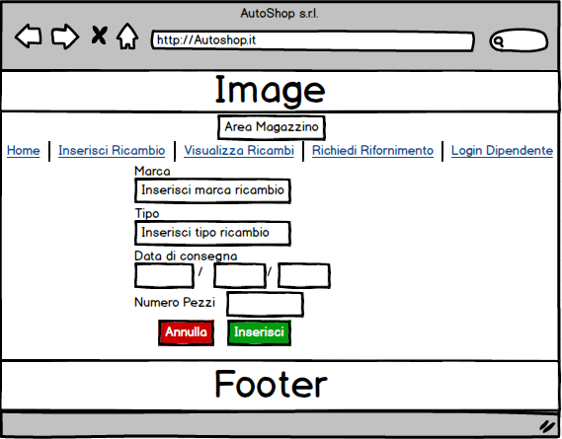

**Navigational path**

**Acquista prodotto**



Cliccando su un prodotto dal catalogo vengo reindirizzato alla pagina dei dettagli del prodotto

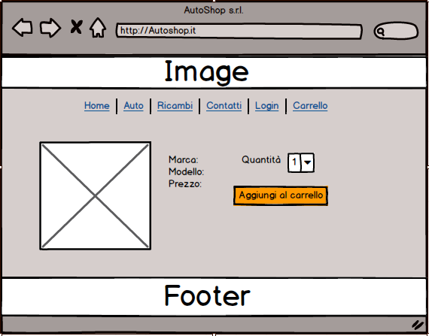 

Dalla pagina dei dettagli dell’articolo si clicca su aggiungi al carrello e l’articolo verrà aggiunto al carrello.

Dal carrello clicco su Procedi all’ordine

**Consulta catalogo**



Clicco sulla categoria del catalogo che voglio consultare e vengo reindirizzato alla relativa pagina.

**Visualizza Carrello**



Clicco sull’icona del carrello e vengo reindirizzato alla pagina del carrello

**Login dipendente**





Dalla Home del sito, nella barra di ricerche viene aggiunto “/HomeDipendente” e si viene riportati alla pagina di login del Dipendente



Dalla pagina di Login inserisco Username e Password, clicco su accedi per accedere all’area Amministratore e Dipendenti.

**Aggiungi prodotto**





Dalla Home Magazzino clicco sul pulsante “Aggiungi Prodotto” e vengo portato alla relativa pagina dove posso, dopo aver inserito tutti i dati, aggiungere un nuovo prodotto a catalogo.

**Ordina prodotto**





Dalla Home Magazzino clicco sul pulsante “Richiedi Rifornimento” e vengo portato alla relativa pagina dove posso, dopo aver inserito tutti i dati, richiedere un rifornimento.